INDICAÇÃO nº 973/2021
Súmula: Solicita providências do Executivo junto a Secretaria Municipal de Infraestrutura e Serviços Urbanos, aos cuidados do Sr. Marcos de Oliveira Anjos para que realize a troca da tampa do bueiro localizado na Praça Carlos de Castro (Ponto de Táxi) – Centro, neste município.
INDICO à Mesa, na forma regimental vigente, que seja oficiado ao Excelentíssimo Igor Soares Prefeito Municipal, junto a Secretaria de Infraestrutura e Serviços Urbanos, para que realize a troca da tampa do bueiro localizado na Praça Carlos de Castro (Ponto de Táxi) - Centro, neste município.
JUSTIFICATIVA
Senhor Presidente,
Senhores Vereadores,
Senhoras Vereadoras.
Conforme fotos e relato das pessoas que trafegam no local, a tampa deste bueiro foi danificado e os veículos acabam caindo no bueiro, principalmente ônibus e caminhões, prejudicando os pneus e as latarias dos veículos.
Sem contar o perigo de algum pedestre também se machucar.
Sem mais para o momento, renovo protestos da mais elevada estima e distinta consideração.
Sala das Sessões Bemvindo Moreira Nery, 17 de fevereiro de 2021.

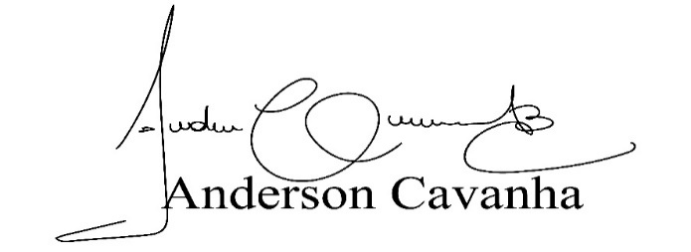
(Bruxão Cavanha – PL)
Vereador

